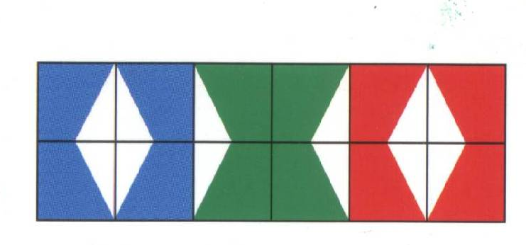

1   | 2  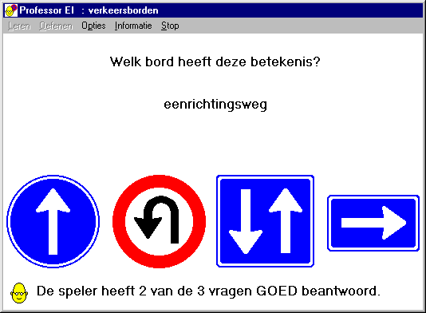 | 3 | 4  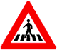 | 5  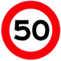 | 6  
7  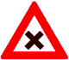 | 8   | 9   | 10  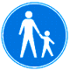 | 11  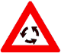 | 12  

Verbod om stil te staan | Eenrichtingsweg, in deze richting gesloten voor voertuigen, ruiters en geleiders van rij- en trekdieren of vee. | Voetpad | Gevaarlijk kruispunt | Maximumsnelheid  (je mag niet harder  dan 50 km per uur) | Verkeersplein
Voorrangsweg | Keerverbod | Bord mag aan beide zijden worden voorbijgegaan | Voetgangersoversteekplaats | Inrijden toegestaan | Parkeerverbod

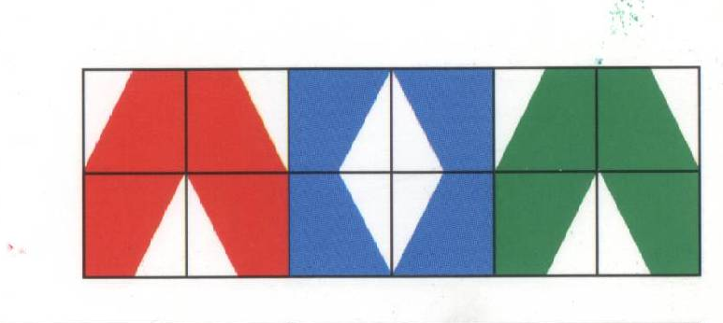
1  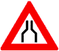 | 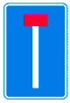  2 | 3  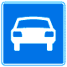 | 4  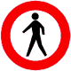 | 5  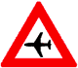 | 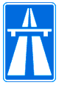  6
7  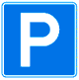 | 8   | 9  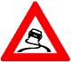 | 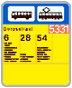  10 | 11  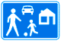 | 12  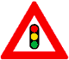

Autoweg | Slipgevaar | Verkeerslichten | Gesloten voor voertuigen met bepaalde gevaarlijke stoffen | Gesloten voor voetgangers | Rijbaanversmalling
Woonerf | Laagvliegende vliegtuigen | Autosnelweg | Doodlopende weg | Bus- / tramhalte | Parkeergelegenheid

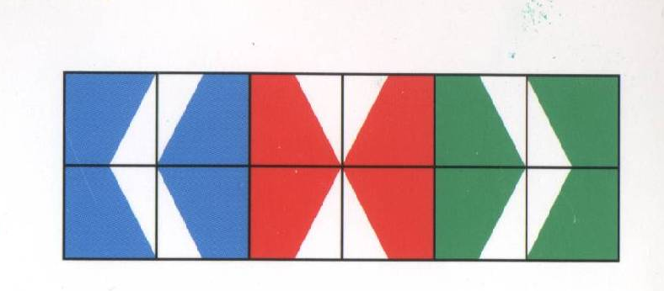

1 | 2  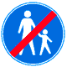 | 3   | 4   | 5 | 6  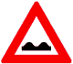
7  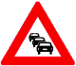 | 8  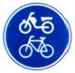 | 9  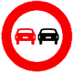 | 10  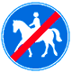 | 11  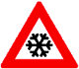 | 12  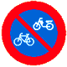

Verbod om fietsen en bromfietsen te plaatsen | Einde voetpad | Verleen voorrang aan bestuurders op de kruisende weg | Verbod voor motorvoertuigen om elkaar onderling in te halen | Stop: verleen voorrang aan bestuurders op de kruisende weg | Einde ruiterpad
Slecht wegdek | Fiets/bromfietspad | Verbod om stil te staan | IJzel of sneeuw | File | Voetpad

